Vaatlusprotokoll
Nimi: Marten Sardis
Asukoht: Tartu
Vaadeldav objekt: Jupiter
Vaatluse aeg: 5.03.15
Algus: 21:00
Lõpp: 01:00
Orientiir: Kaks puud- üks neist madal ca 3m kaugusel vaatlejast ning teine suurem ca 20m kaugusel vaatlejast, nii et nad asuvad vaatlejaga ühel sirgel.
Abivahendid: Google Sky Map telefonis, paber, pliiats
Vaatluse kirjeldus: 5. märtsi õhtul oli täiskuuaeg ning taevas seetõttu väga valge. Näha oli ainult heledamaid tähti. Esimese 20 min jooksul selgitasin välja, mida üldse vaatlema hakata. Sky Mapi abiga leidsin üsna kohe taevakaarelt üles Jupiteri, mis asus Kuu ligidal Vähi tähtkujus ning algajale vaatlejale peaks olema peale esimese vaatluse läbimist see planeet ilma abivahenditeta leitav.
Esimesed pool tundi pühendasin traditsioonilisele taevakehade vaatlusele ehk võtsin appi orientiirid, mille abil vaadelda, kuidas ja kuhu poole taevakehad liiguvad Maa suhtes. Järeldus kõik planeedid ja tähed liiguvad Maa suhtes idast läände samuti nagu Päike, kuid erinevatel kõrgustel ja trajektoril.
Jupiter paistab taevas väga eredana ning seega on lihtsasti aru saada, kus ta asub, kuid peab arvestama, et iga päev või igakuiselt samal kellaajal ei paista see planeet kindlasti sama puu tagant. Seega peaks arvestama väikse muutusega planeedi liikumises lääne poole samadel kellaaegadel, kuid erinevatel kuudel.
Lisaks Jupiterile, nagu juba eelnevalt kirjeldatud, asus sel kuupäeval Juiterist väheke ida pool Kuu (täiskuu). Ning Kuu ja Jupiteri vahelt paistis samuti eredalt, kuid pisema täpina, silma Reegulus, mis sel kuupäeval oli Lõvi tähtkujus. Nähtavaid tähti oli üsna vähe, võrreldes näiteks augusti kuuga, kuna täiskuu kiirgas piisavalt palju valgust.
Lisaks Kuule teadsin, et on olemas Suure-Vankri ja Väikese-Vankri tähtkujud, mida näeme aasta ringselt. Sellega eelnevad teadmised ka taevalaotusest piirdusid. Jupiteri leidmine ja nägemine, oli suur rõõm, mis kisub ikka ja jälle silmad taevasse, kui vaid ilma on.
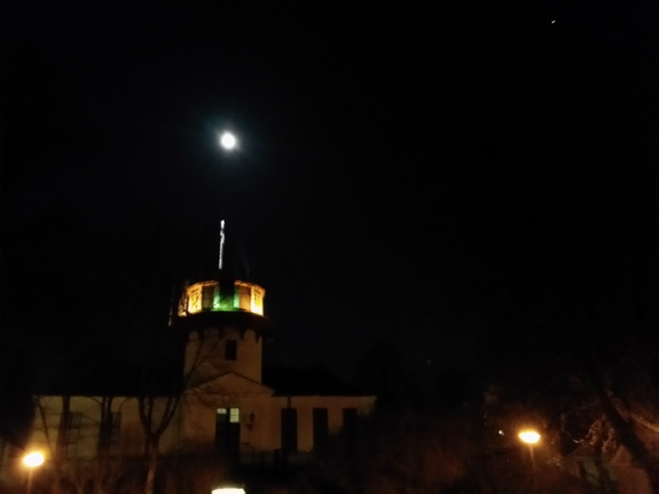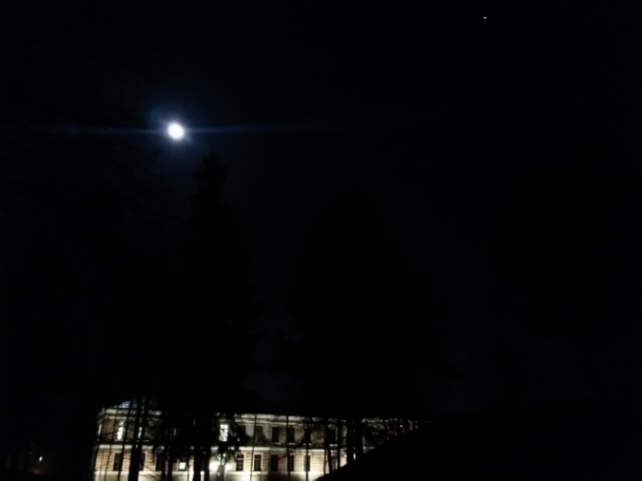
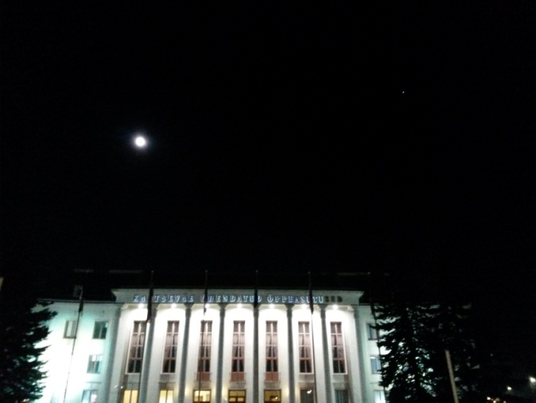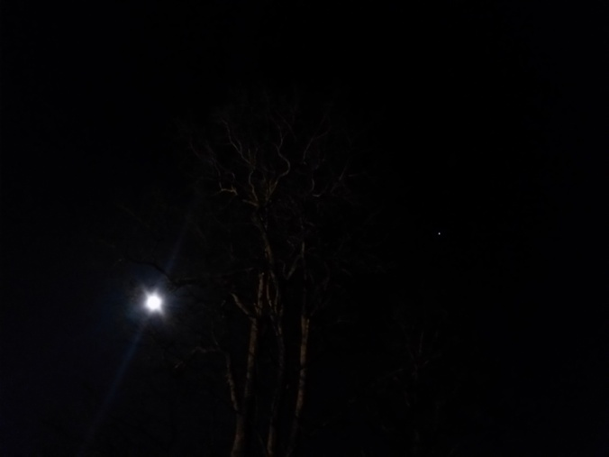
(Pildid: Marten Sardis) Vasakul Kuu ning paremal noole pea juures on pisike täpp, mis on Jupiter. Nende keskele jääb Reegulus, kuid seda fotol näha pole, küll aga palja silmaga vaadeldes. Pildid tehtud erivenvates kohtades Tartus.

